**森林火险气象等级预报**

2025年05月03日

**湖南省气象台 签发：陈静静**

一、未来三天天气预报

**3日晚至5日白天有一次较强降雨过程，其中3日湘中有分散性暴雨，4日湘中以南部分地区大到暴雨，局地大暴雨，并伴有短时强降水、雷暴大风、冰雹等强对流天气。具体预报如下：**

**今天晚上至明天白天**，湘中以南阴天有中等阵雨或雷阵雨，其中湘西州南部、怀化、邵阳西部、长沙东部、湘潭、株洲中北部、衡阳部分地区有大雨，湘西州（市区、凤凰、泸溪）怀化（市区、麻阳、辰溪、新晃、芷江）、长沙（浏阳）、株洲（醴陵）、衡阳（市区）有暴雨，其他地区多云转小到中等阵雨或雷阵雨；湘南南风3级，其他地区南风转北风2～3级，雷雨时局地阵风7级；最低气温15～19℃；最高气温湘西19～24℃，其他地区25～30℃。

**4日晚上至5日白天**，湘中以南阴天有中到大雨，其中怀化南部、邵阳西部、长沙、湘潭、株洲中北部、衡阳北部、娄底东部、永州北部部分地区有暴雨，湘潭（湘潭县）、株洲（市区、醴陵、攸县）、衡阳（衡山、衡东）有大暴雨，其他地区阵雨或雷阵雨转多云；湘南南风转北风2～3级，其他地区北风3～4级，雷雨时局地阵风7～9级；最低气温湘南18～21℃，其他地区15～17℃；最高气温湘北28～32℃，其他地区24～28℃。

**5日晚上至6日白天**，湘中以北多云，其他地区有小到中等阵雨；北风2～3级；最低气温17～21℃；最高气温湘西23～27℃，其他地区28～32℃。

二、未来三天森林火险气象等级预报

**04日**，全省大部分地区森林火险气象等级较低。（图1)

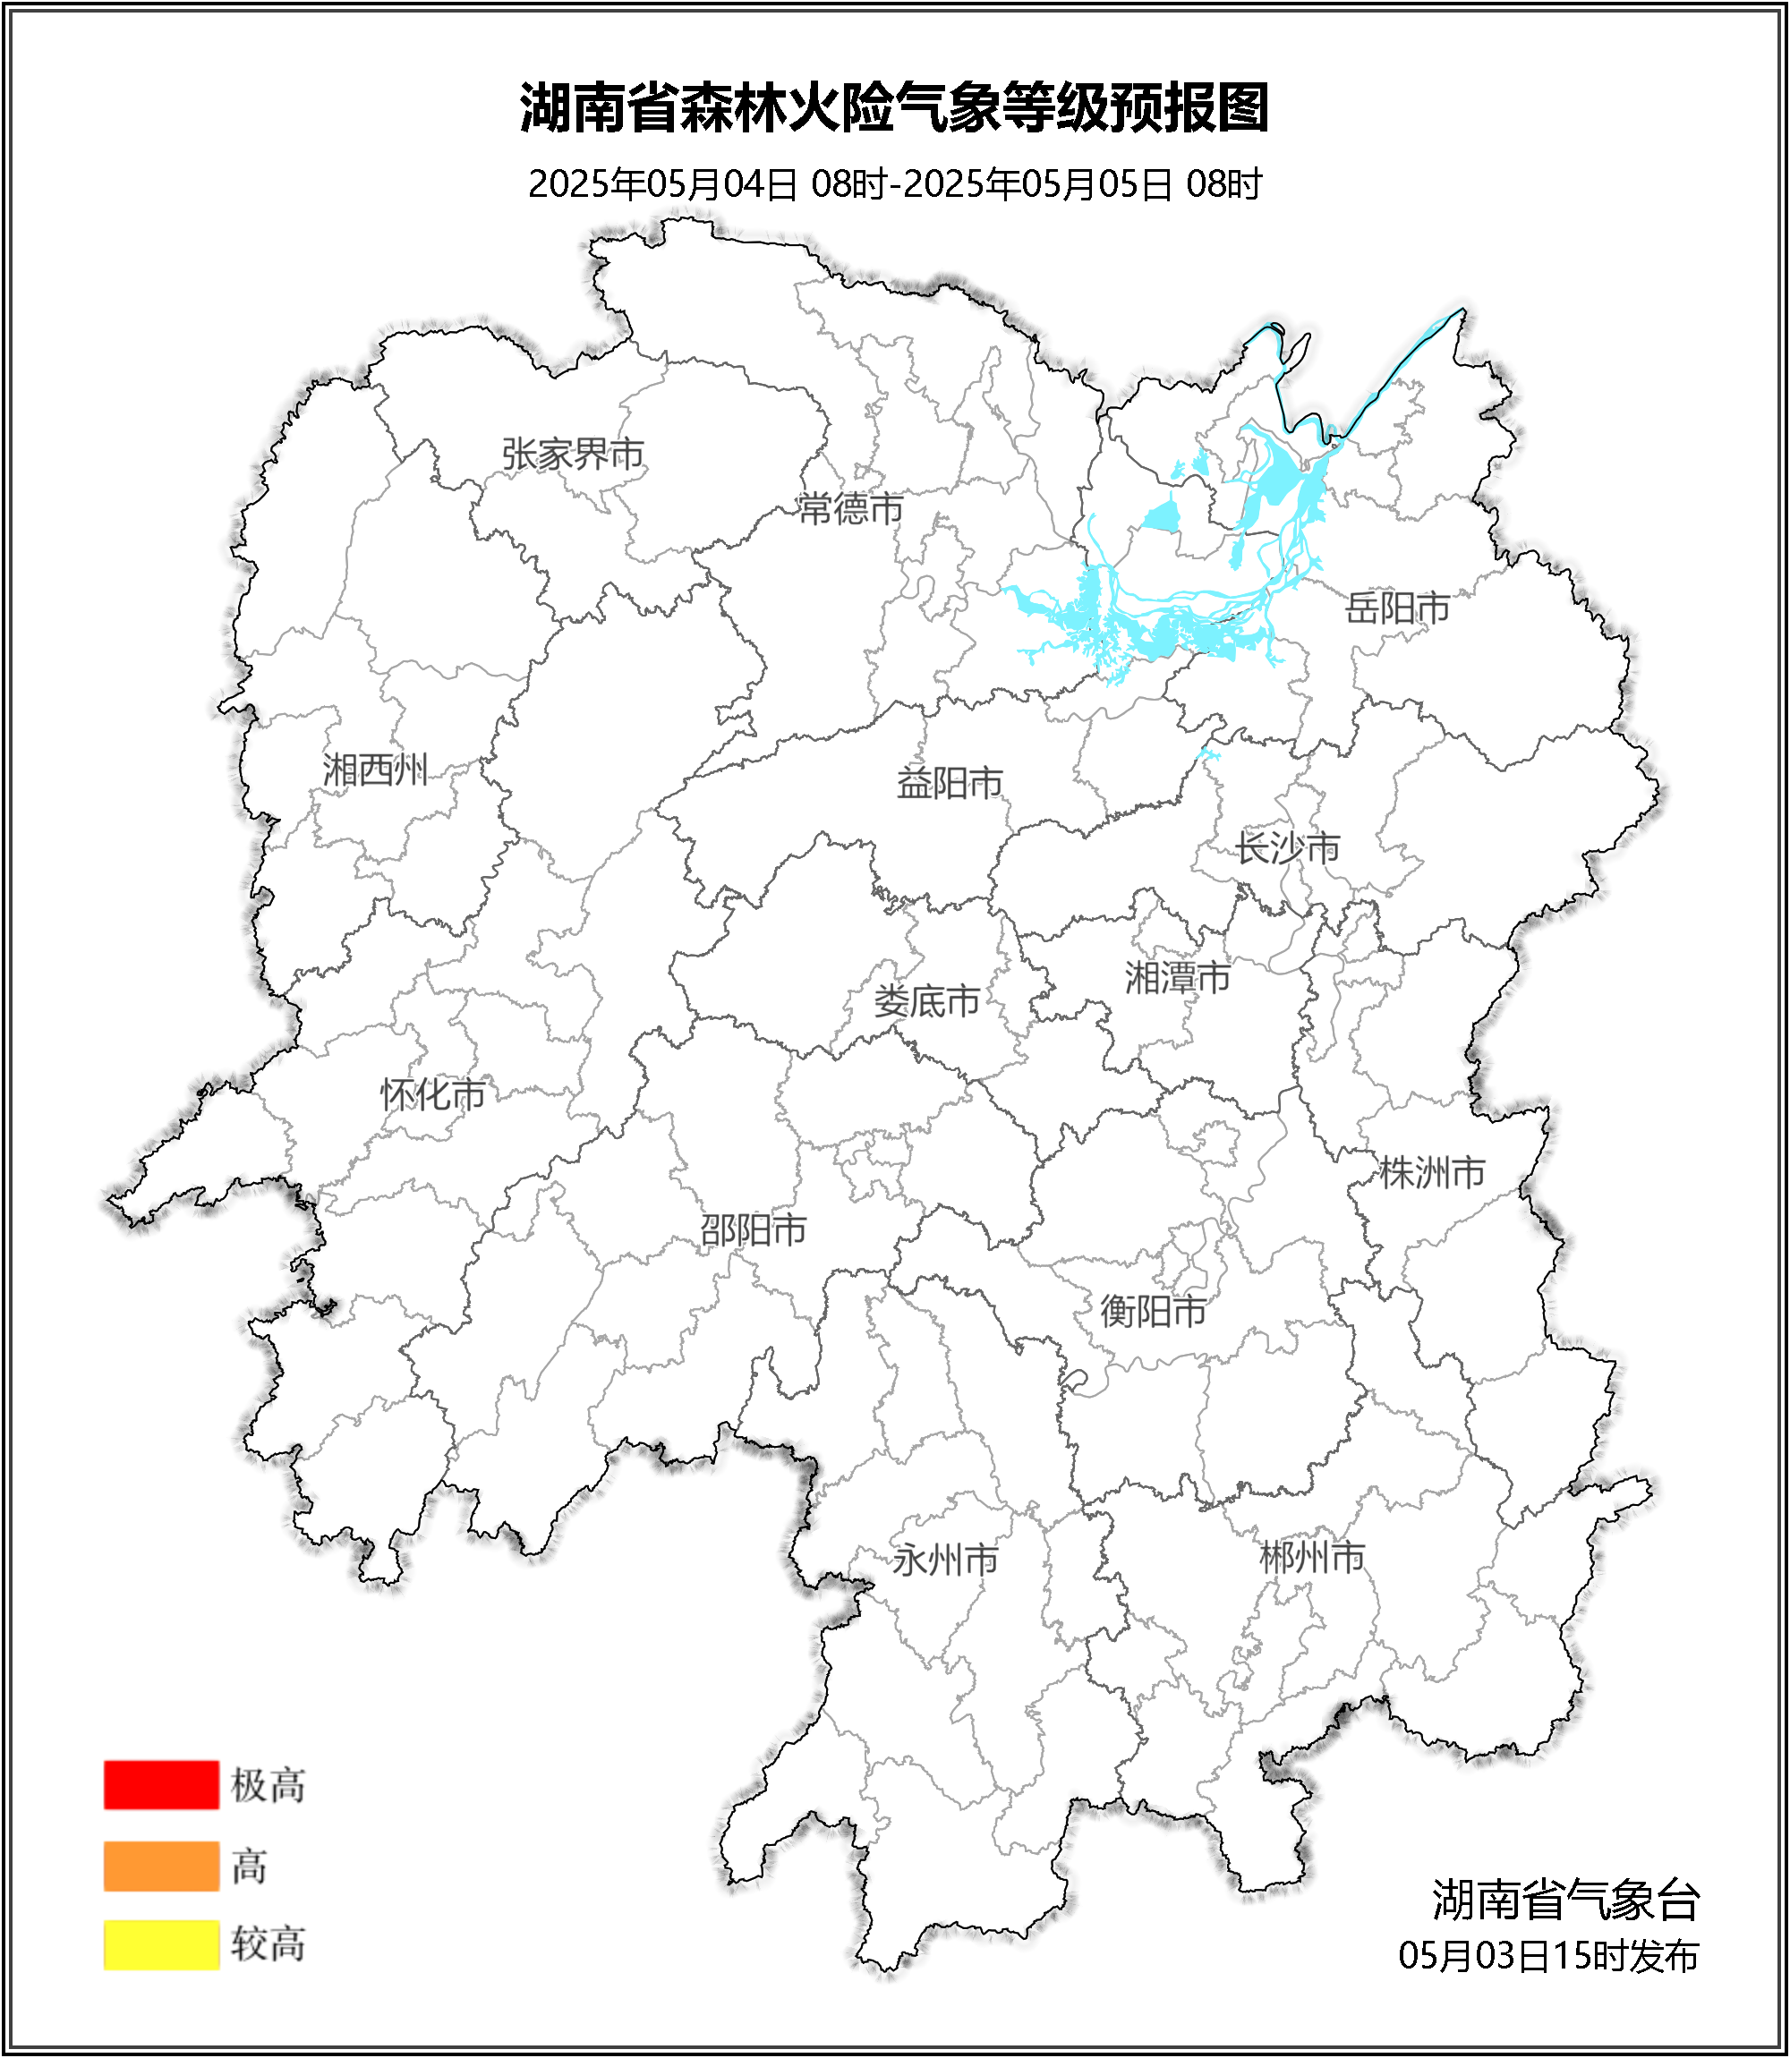

**图1 湖南森林火险气象等级预报（05月04日）**

**05日**，全省大部分地区森林火险气象等级较低。（图2)

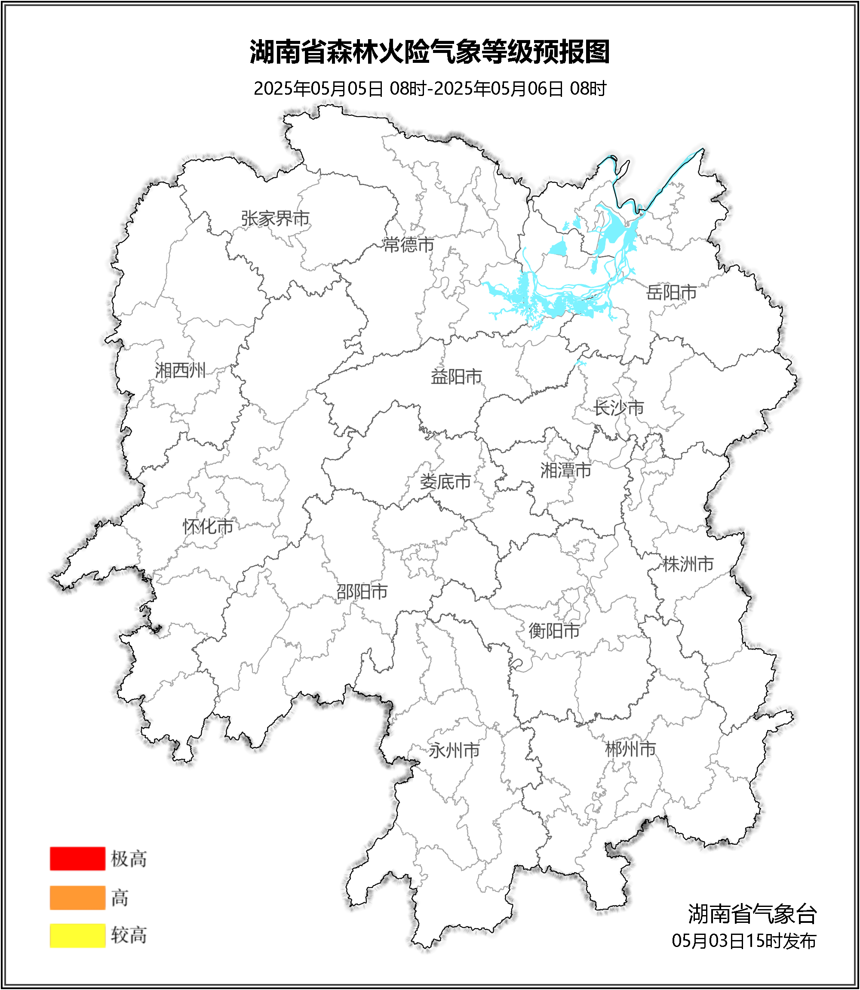

**图2 湖南森林火险气象等级预报（05月05日）**

**06日**，全省大部分地区森林火险气象等级较低。（图3)

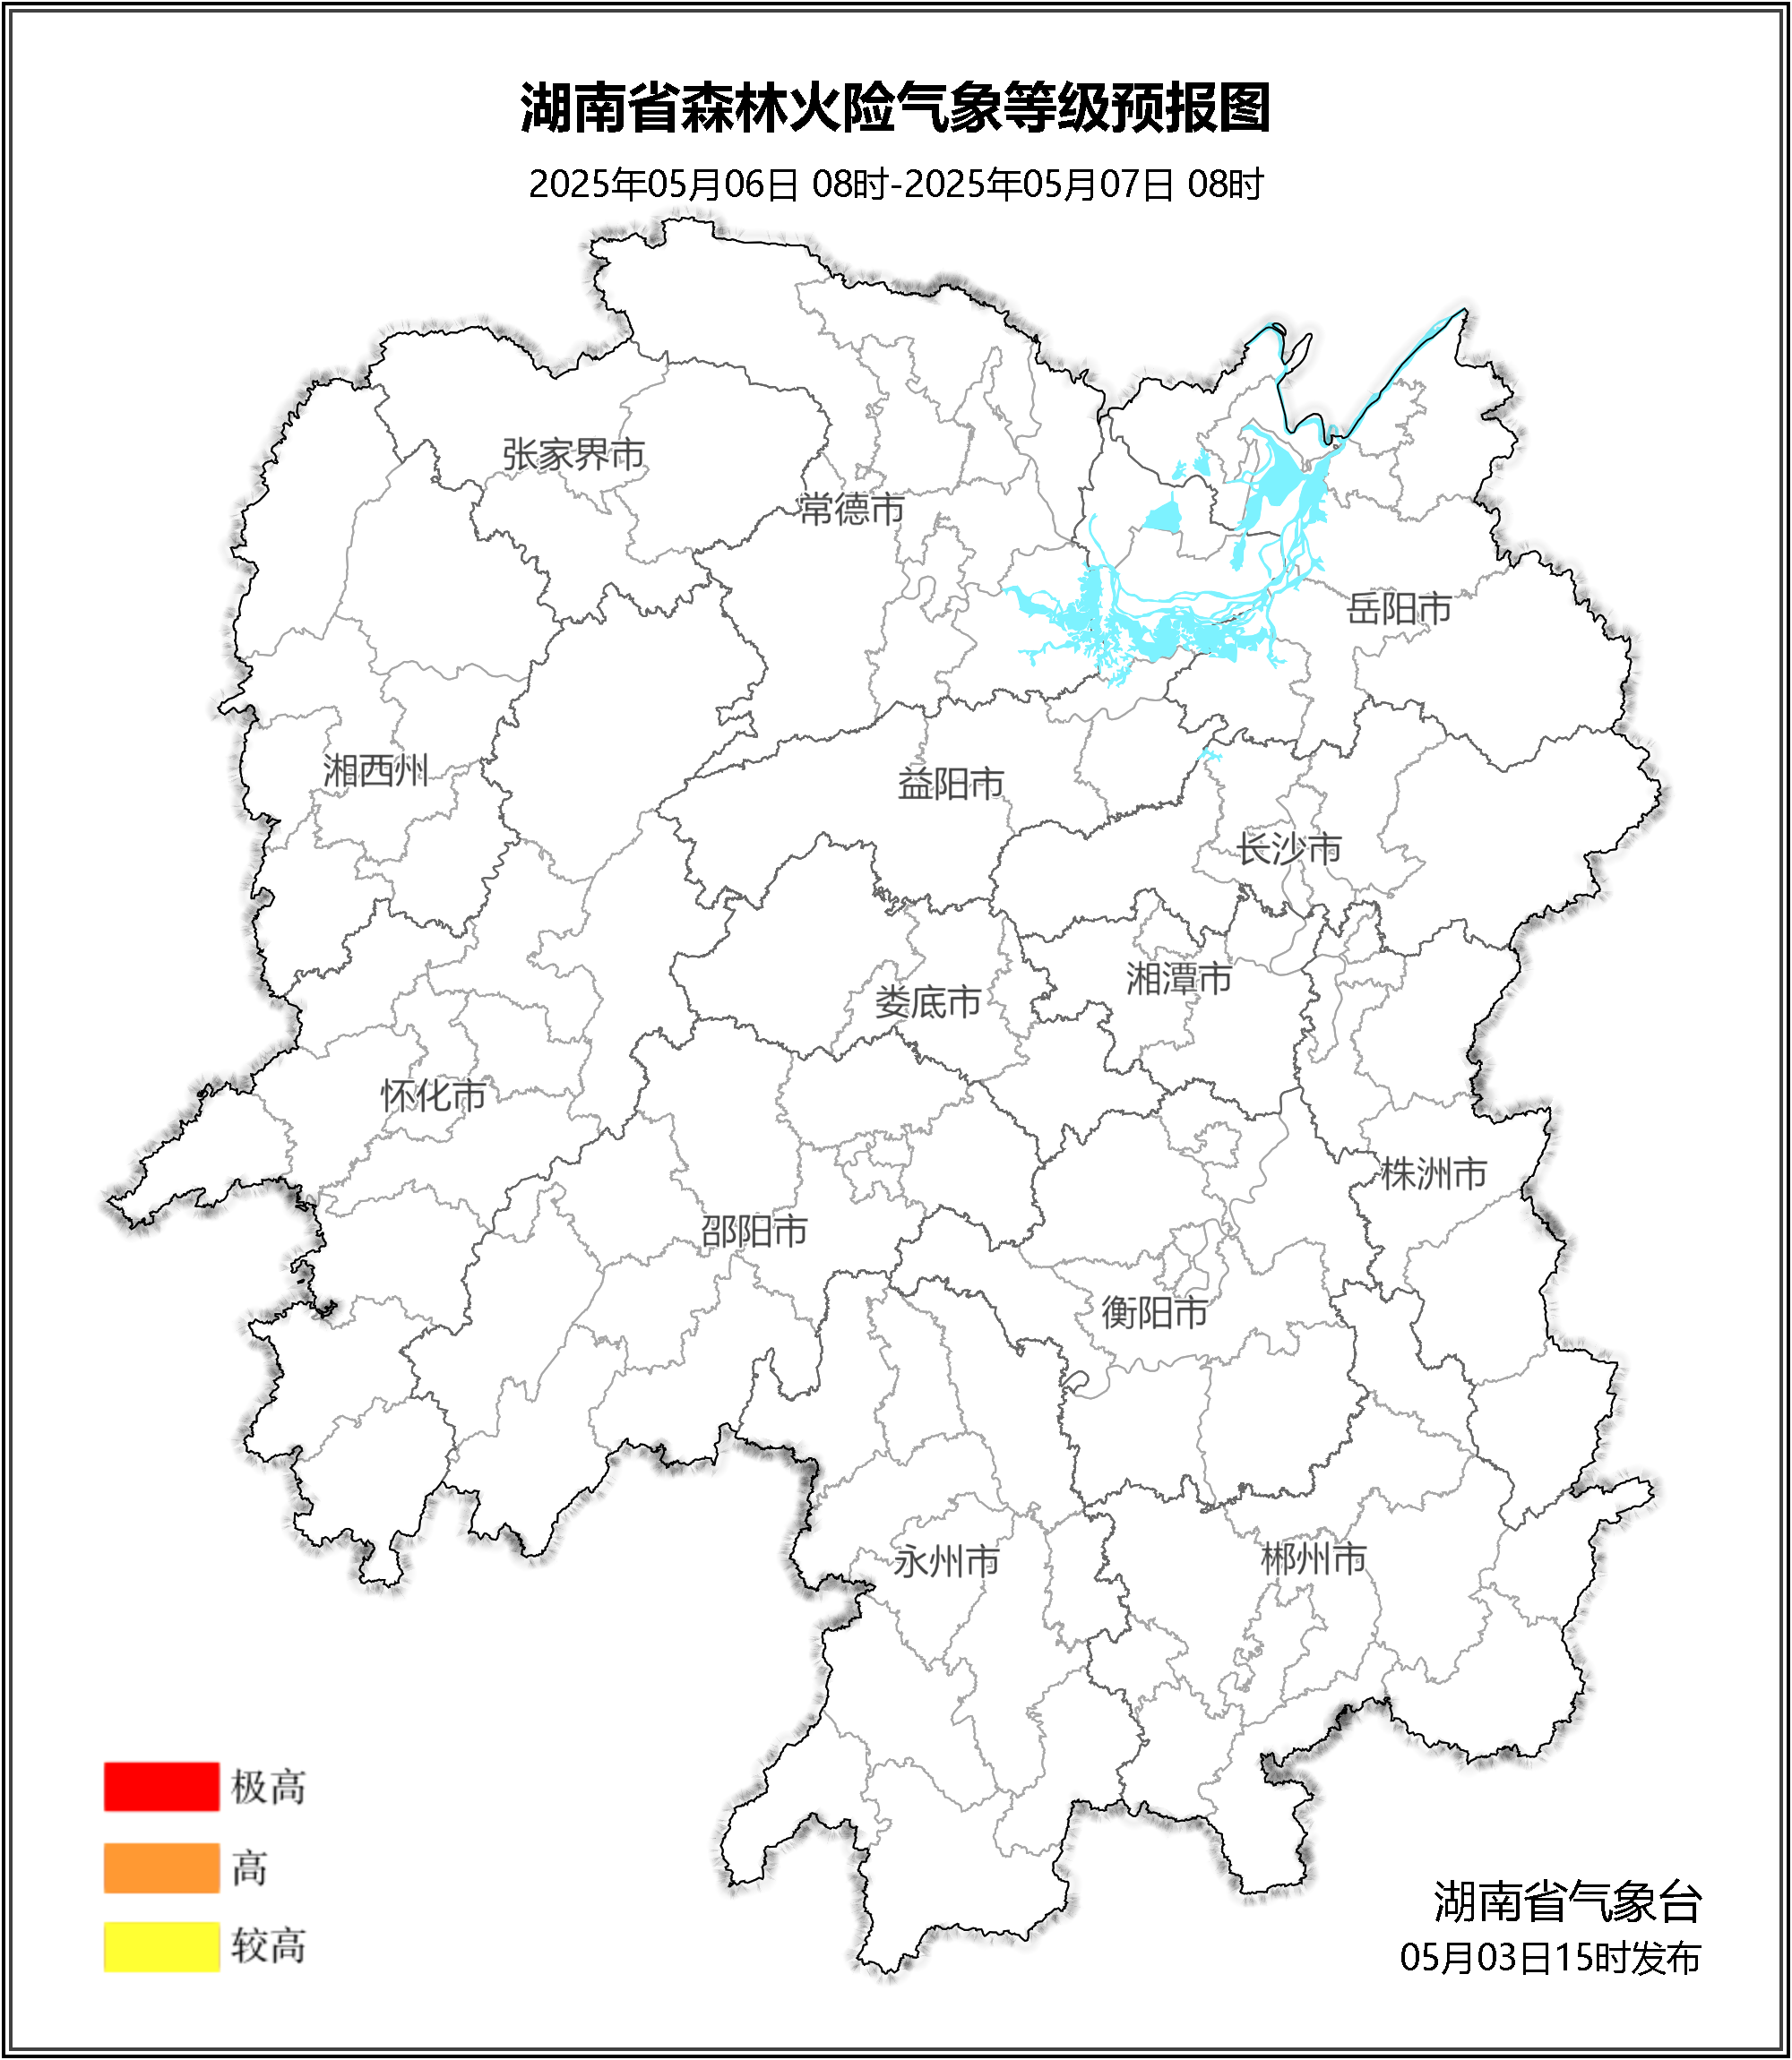

**图3 湖南森林火险气象等级预报（05月06日）**

三、关注与建议

未来三天森林火险气象等级较低，请密切关注后期天气变化趋势。

湖南省气象台